ФГБОУ ВО
«Заполярный государственный университет им. Н.М. Федоровского»

Кафедра __ИСиТ__
Специальность __ИС-21__

ОТЧЕТ
о выполнении лабораторной работы

Выполнила:
Бедерина Е.А.

Дата:
« » апреля 2023 г.

Норильск 2023
Тема: SQL. Запросы. Цель работы: Получение практических навыков работы с СУБД и языком SQL (оператор SELECT). Задание:
Разработать запросы к базе данных, созданной и заполненной на предыдущих лабораторных работах, следующих видов:
a. запрос с условием на числовые данные (>,<,=, between);
b. запрос с условием на текстовые данные (LIKE, IN);
c. запрос с вычисляемым полем;
d. запрос к нескольким таблицам (без явного указания JOIN);
e. запрос с агрегирующей функцией (AVG, SUM, COUNT, MIN, MAX);
f. запрос с группировкой (GROUP BY);
g. запрос с сортировкой (ORDER BY);
h. запрос с вложенным подзапросом (не менее 3 видов);
i. запрос с оператором UNION;
j. запрос с оператором INTERSECT;
k. запрос с оператором EXCEPT;
l. запрос с выражением CASE;
m. запрос с оператором JOIN (пять видов);
n. иерархический запрос.
А) select * from price_leck1 where price between 15 and 1000
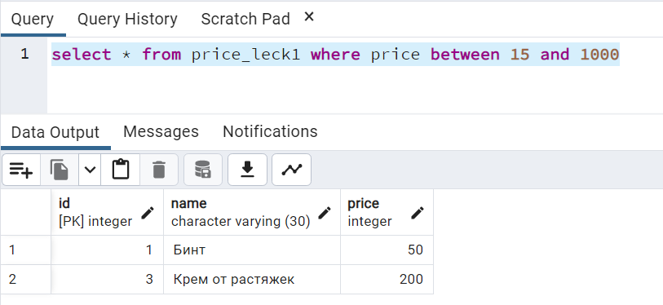
B) select * from otdelenie where nameotdel like '%я'
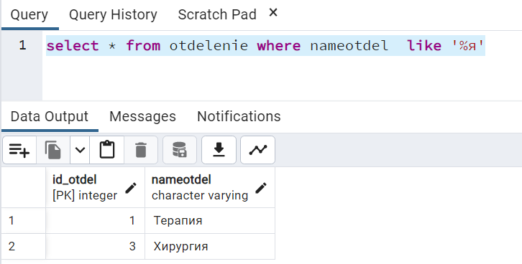
E) select sum(price) as "Сумма цен" from price_leck1
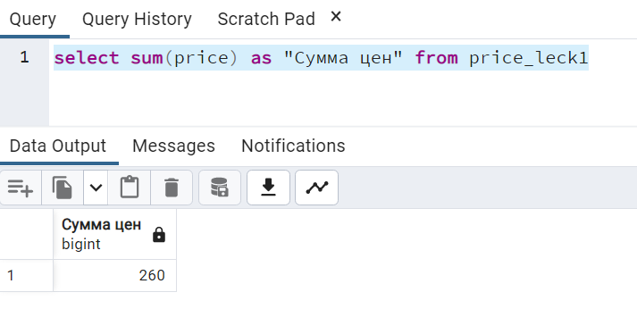
D) select * from dolzhn, pacient;
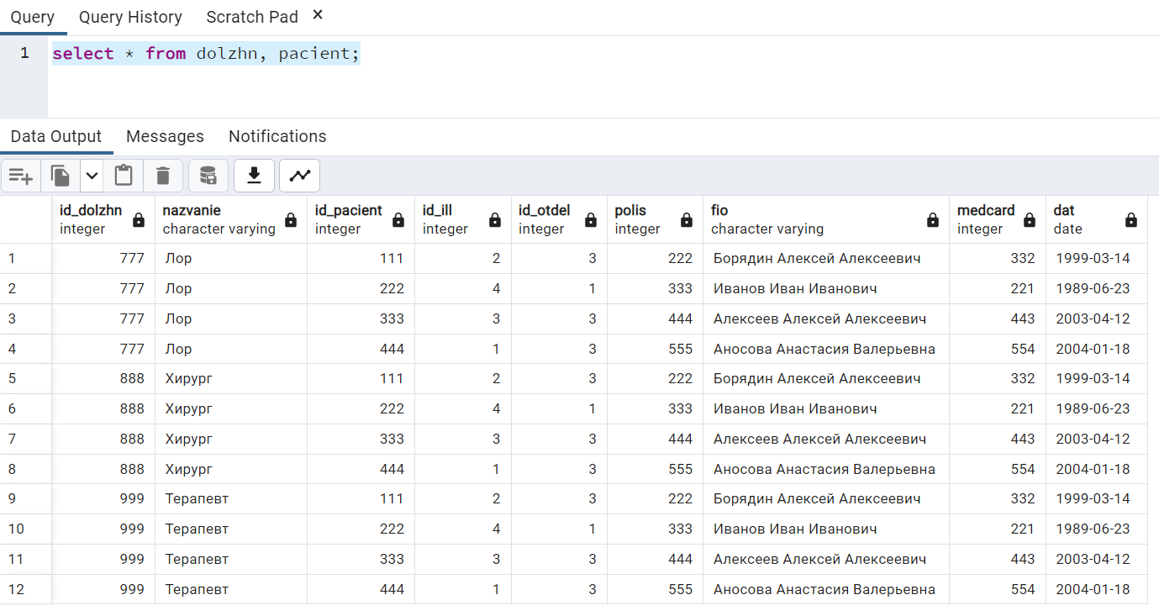
F) select id_otdel, count(*) from doc group by id_otdel;
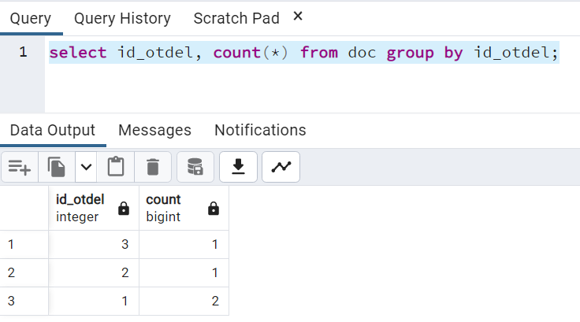
G) select id_otdel, count(*) from doc group by id_otdel order by count(*) desc;
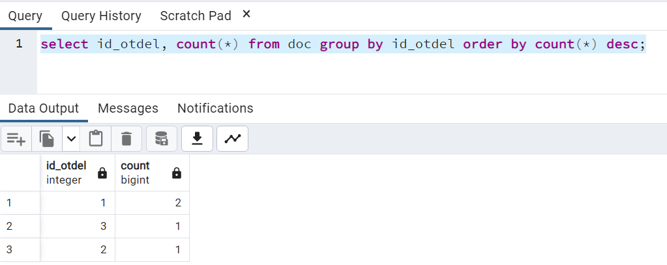

H)
a) select * from price_leck1 where price > (select avg(zp) from doc);
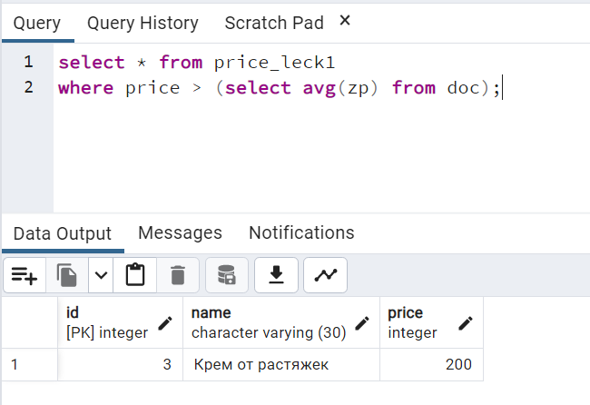
b) select * from doc where id_doc < (select id from price_leck1 where price = (select min(price) from price_leck1));
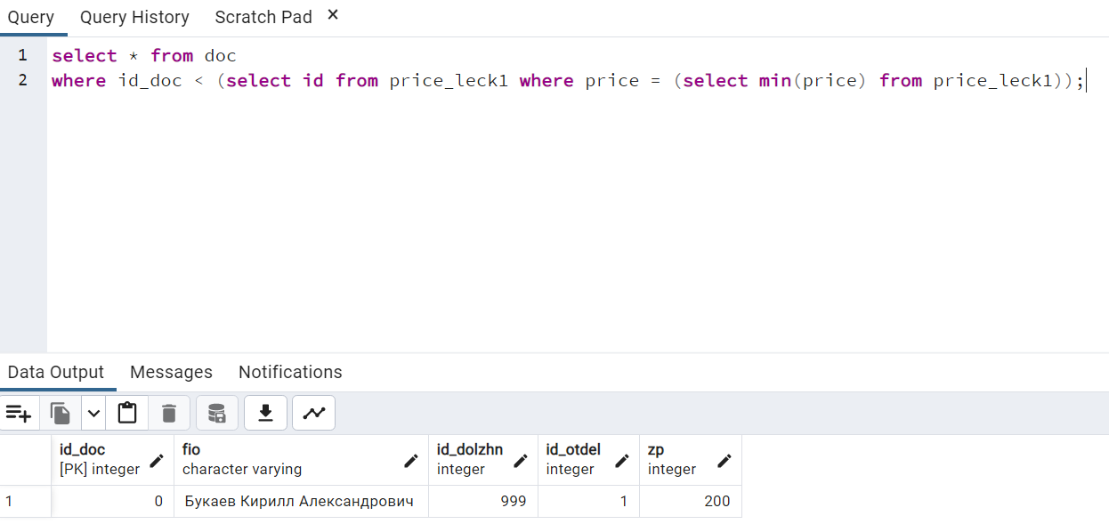
c) select * from lekar where id_lek = (select id_otdel from otdelenie where nameotdel like 'ЛО%');
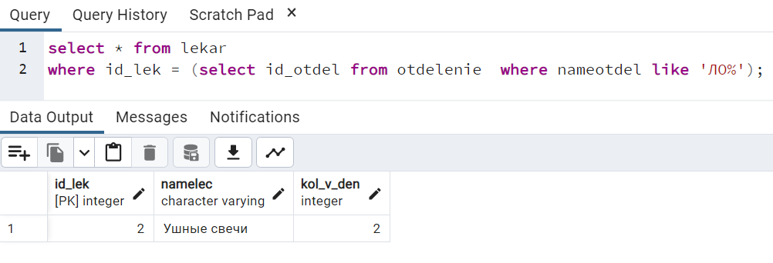
I) select fio from doc union all select fio from pacient;
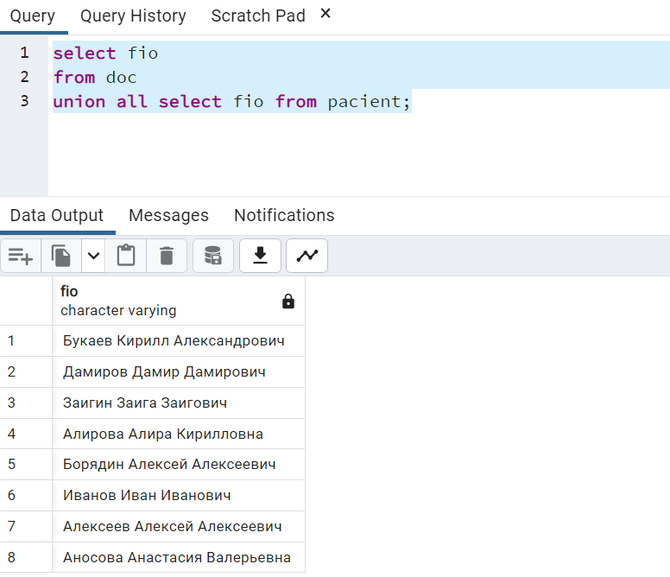
J) select id_otdel from otdelenie intersect all select id_lek from lekar;
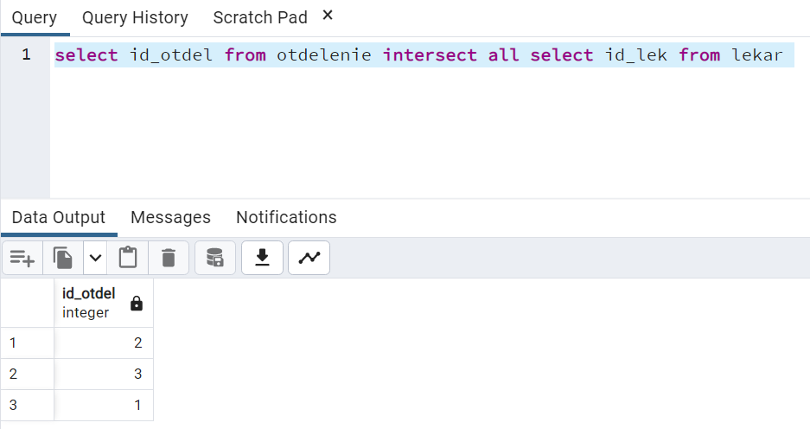
K) select fio from doc except select fio from pacient;
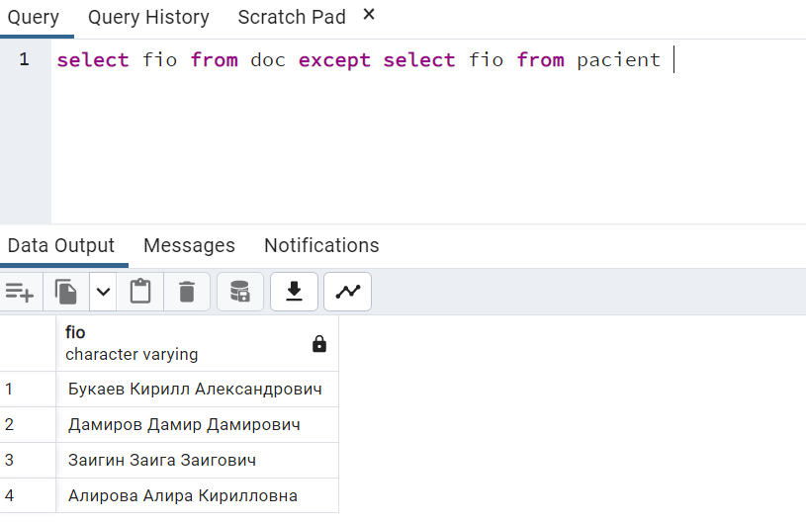
L) select zp, case when zp <= 120 then 'Маленькая' when zp >= 150 then 'Большая' end zp from doc;
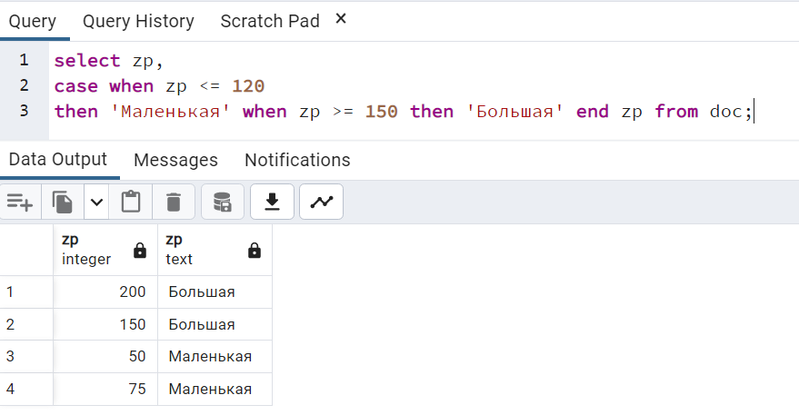
M)
1) select * from otdelenie join lekar on id_otdel = id_lek where id_lek = 2
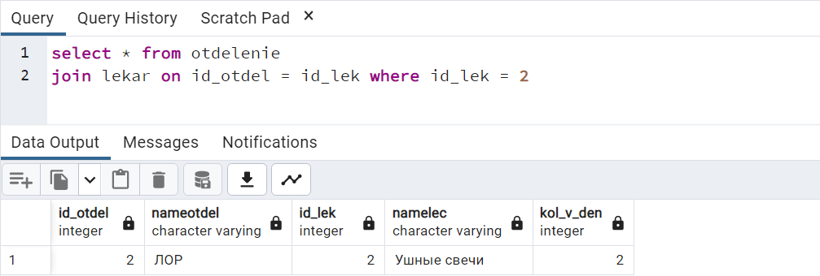
2) select id_otdel from otdelenie inner join lekar on otdelenie.id_otdel = lekar.id_lek
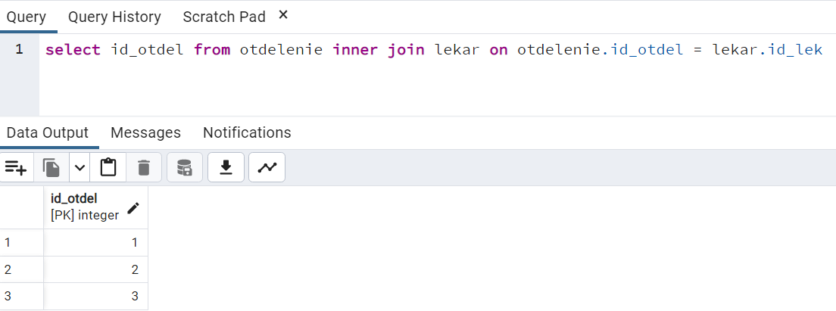
3) select id_otdel from otdelenie right join lekar on otdelenie.id_otdel = lekar.id_lek
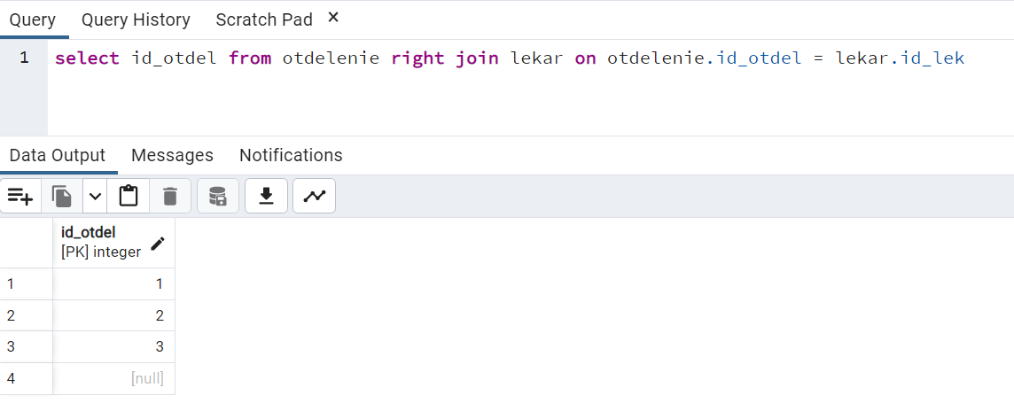
4) select * from doc join otdelenie on doc.id_otdel = otdelenie.id_otdel
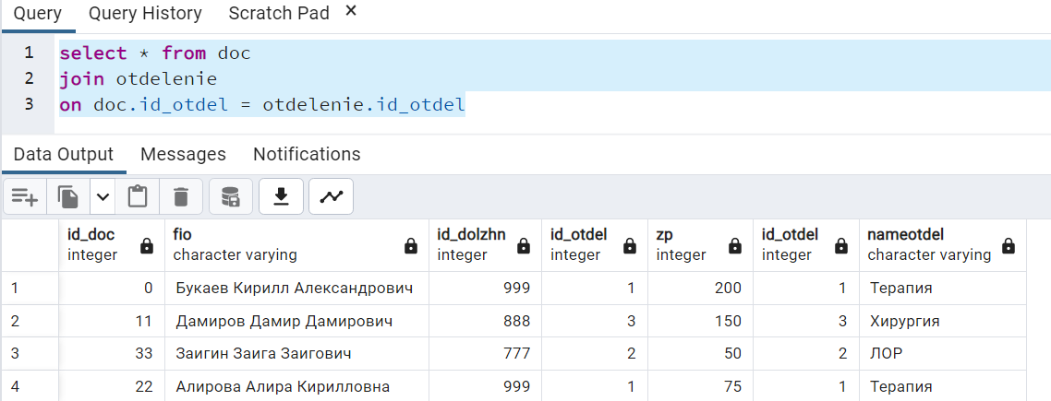
5) SELECT id_lek, otdelenie.id_otdel, namelec FROM lekar NATURAL LEFT JOIN otdelenie;
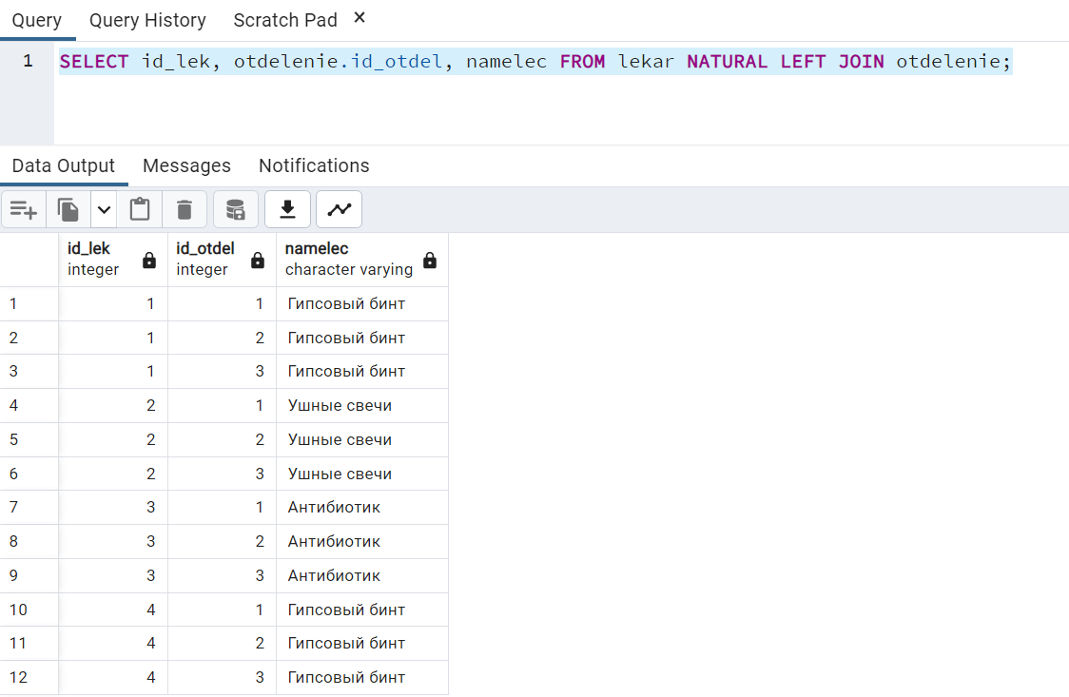

N) with recursive tree (id_cval, name_cval, rank, path) as (
select t1.id_cval, t1.name_cval, t1.rank, cast (t1.name_cval as varchar) as path
from cval t1 where t1.name_cval = 'Интерн'
union
select t2.id_cval, t2.name_cval, t2.rank, cast (tree.path || '->' || t2.name_cval as varchar)
from cval t2 join tree on (tree.rank = t2.id_cval))
select id_cval, name_cval, rank, path from tree
